**Задание №1: Класс Rectangle**

По примеру класса **Circle**, создайте класс **Rectangle** для представления прямоугольника. Класс **Rectangle**должен содержать:

o    Два поля данных типа **double** с именами **width** и **height**, задающими ширину и высоту прямоугольника. Значение по умолчанию: **-1** как для ширины, так и для высоты.

o    Безаргументный конструктор, создающий прямоугольник с указанными по умолчанию значениями.

o    Конструктор, создающий прямоугольник с указанными шириной и высотой.

o    Метод с именем **getArea()**, возвращающий площадь этого прямоугольника.

o    Метод с именем **getPerimeter()**, возвращающий периметр.

Нарисуйте (на бумаге или в графическом редакторе) UML-диаграмму класса **Rectangle**, а затем реализуйте этот класс. Напишите клиент этого класса — программу, которая создает два объекта типа **Rectangle**: первый — с шириной **4** и высотой **40**, а второй - с шириной **3.5** и высотой **35.9**. Программа также должна отображать ширину, высоту, площадь и периметр каждого прямоугольника в указанном порядке.

**UML-диаграмма**

+------------------+

| Rectangle |

+------------------+

| - width: double |

| - height: double |

+------------------+

| + Rectangle() |

| + Rectangle(width: double, height: double) |

| + getArea(): double |

| + getPerimeter(): double |

+------------------+

**Реализация класса Rectangle**

public class Rectangle {  
  
 private double width;  
 private double height;  
  
 public Rectangle() {  
 this.width = -1;  
 this.height = -1;  
 }  
  
 public Rectangle(double width, double height) {  
 this.width = width;  
 this.height = height;  
 }  
  
 public double getArea() {  
 return width * height;  
 }  
  
 public double getPerimeter() {  
 return 2 * (width + height);  
 }  
  
 public double getWidth() {  
 return width;  
 }  
  
 public double getHeight() {  
 return height;  
 }  
}

**Клиентская программа**

public class RectangleTest {  
 public static void main(String[] args) {  
 Rectangle rectangle1 = new Rectangle(4, 40);  
  
 Rectangle rectangle2 = new Rectangle(3.5, 35.9);  
  
 System.*out*.println("Rectangle 1:");  
 System.*out*.println("Width: " + rectangle1.getWidth());  
 System.*out*.println("Height: " + rectangle1.getHeight());  
 System.*out*.println("Area: " + rectangle1.getArea());  
 System.*out*.println("Perimeter: " + rectangle1.getPerimeter());  
  
 System.*out*.println("\nRectangle 2:");  
 System.*out*.println("Width: " + rectangle2.getWidth());  
 System.*out*.println("Height: " + rectangle2.getHeight());  
 System.*out*.println("Area: " + rectangle2.getArea());  
 System.*out*.println("Perimeter: " + rectangle2.getPerimeter());  
 }  
}

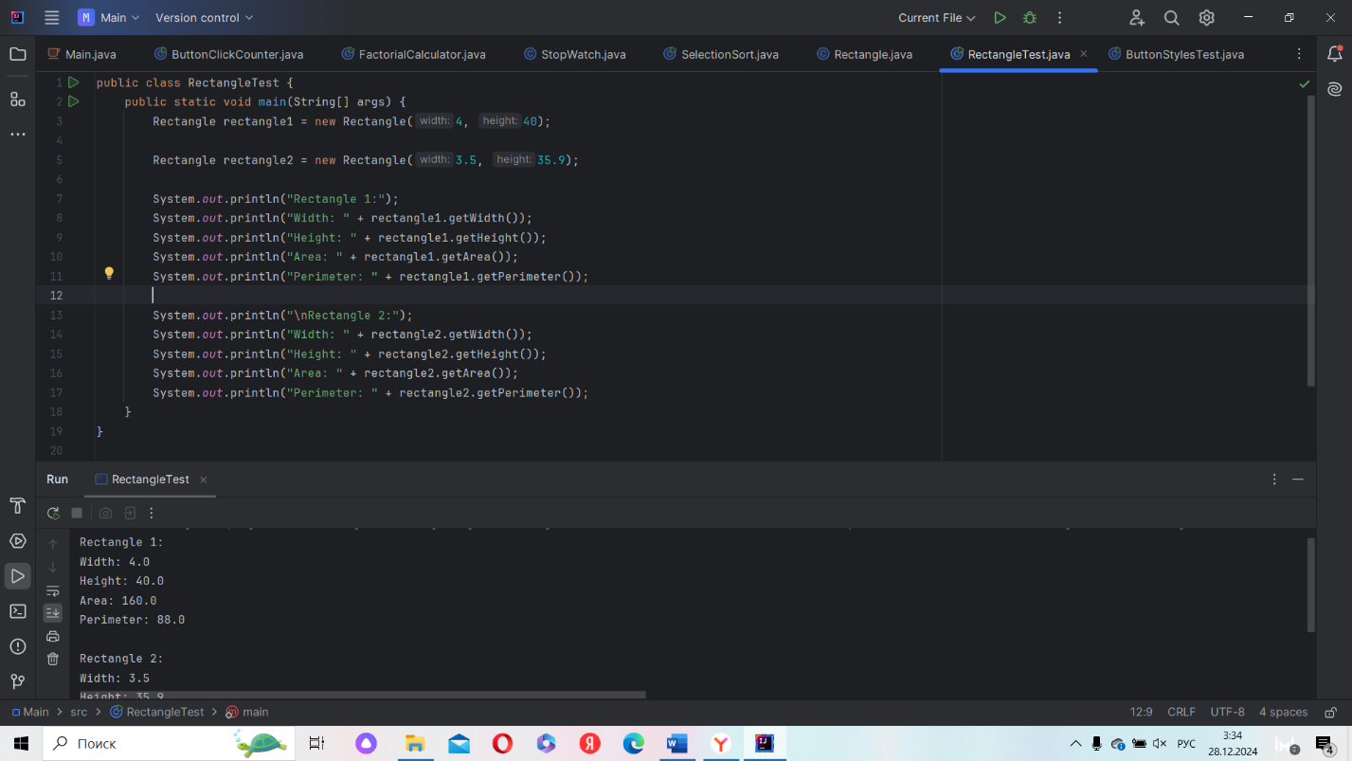**Результат:**

